OWA - Revisionsklappe Nr. 8031/9 Länge: 340 mm - Breite: 340 mm für RAW - verzinkt

Odenwald Faserplattenwerk (OWA)

Eigenschaften

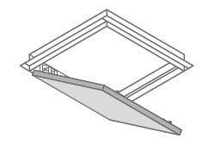

GTIN:

4045543040973

HAN:

00078283

Breite (mm)

340,00

Länge (mm)

340,00